Unión del Pueblo Navarro talde parlamentarioari atxikitako foru parlamentari Alberto Catalán Higueras jaunak 9-17/PES-0222 idatzizko galdera aurkeztu du. Hauxe da Nafarroako Hezkuntzako kontseilariaren informazioa:

1.- Ribaforadako “Ribera” DBHI berriari (behin-behineko izendapena da) atxikitako ikastetxeak, Cabanillas, Fustiñana eta Ribaforada herriei dagozkienak, erantsitako taulan aipatzen den matrikula izanen dute datozen ikasturteetan:

|  |  |  |  |  |
| --- | --- | --- | --- | --- |
| DBHko ratioa | 30 |  |  |  |
| Batxilergoko ratioa | 33 |  |  |  |

|  |  |  |  |  |  |  |  |  |  |  |
| --- | --- | --- | --- | --- | --- | --- | --- | --- | --- | --- |
|  | **Ribaforadako “Erribera” DBHI berria.** | | | | | | | | | |
|  | DBH | | | | | | | | | |
|  | 1.a | | 2º | | 3.a | | 4.a | | DBH, guztira | |
|  | Ikasl | Tald | Ikasl | Tald | Ikasl | Tald | Ikasl | Tald | Ikasl | Tald |
| 2019-20 | 65 | 3 | 0 | 0 | 0 | 0 | 0 | 0 | 65 | 3 |
| 2020-21 | 81 | 3 | 54 | 2 | 0 | 0 | 0 | 0 | 136 | 5 |
| 2021-22 | 84 | 3 | 80 | 3 | 43 | 2 | 0 | 0 | 207 | 8 |
| 2022-23 | 73 | 3 | 87 | 3 | 72 | 3 | 35 | 2 | 267 | 11 |
| 2023-24 | 85 | 3 | 79 | 3 | 84 | 3 | 64 | 3 | 312 | 12 |
| 2024-25 | 88 | 3 | 87 | 3 | 80 | 3 | 78 | 3 | 334 | 12 |
| 2025-26 | 65 | 3 | 92 | 4 | 86 | 3 | 78 | 3 | 321 | 13 |
| 2026-27 | 94 | 4 | 74 | 3 | 91 | 4 | 82 | 3 | 341 | 14 |

Taulako datuekin, matrikularen eta taldeen bilakaerari buruzko irudiak atera ditzakegu:

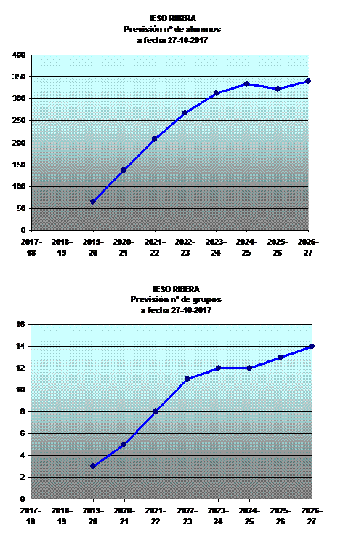

2.- Hezkuntza Departamentuak aurreikusten du ikasleen matrikulazioa mailaz maila egin dadila; hau da, DBHko 1. mailatik hasi eta gero ondoz ondoko mailak gehituz. Hala eta guztiz ere, DBHko 1. maila Tuteran ikasten ari diren ikasleen familia guztiek eskatuko balute DBHko 2. maila ikastetxe berrian egitea eta horretarako konpromisoa hartuko balute, Hezkuntza Departamentuak aukera hori aztertuko luke.

Hala eta guztiz ere, gogorarazi beharra dago mailaz maila hasteak alde on batzuk badituela; honako hauek, besteak beste:

1. zuzendaritzaren talde berriak eta atxikitako irakasleek ikastetxe berriaren hezkuntza proiektua definitu ahalko dute eta behar diren doikuntzak egin ahalko dituzte, tamaina handiagoko institutu batek dakarren presioa eduki gabe.
2. Tuteran bigarren hezkuntzako ikastetxeetan jada matrikulatuta dauden ikasleek beren ikasketak jarraitu ahalko dituzte ikasketa horiek hasi zituzten ikastetxean, gaurko bermeekin.

3.- 2017-18 eta 2018-19 ikasturteetan, Hezkuntza Departamentuko arduradunak arestian aipatutako hiru herrietako hezkuntza-erkidegoetako ordezkariekin bilduko dira, informazioa eta iritziak elkarrekin trukatzeko.

4.- 2018-19 ikasturtean, Hezkuntza Ikuskapen Zerbitzuak institutu berriaren zuzendaritzaz arduratuko den pertsona izendatzen duenean, irakaskuntza-lanetatik liberatuko du, ikasturte berria martxotik aurrera antolatu ahal dezan.

Iruñean, 2017ko azaroaren 8an.

Hezkuntzako kontseilaria eta Gobernuko eleduna: María Solana Arana